2010臺灣原住民族語言與教學研討會
(2010 Conference on Taiwan Formosan Language and Teaching; CTFLT )
徵稿通知
Call for Papers

- 主辦單位：教育部
- 承辦單位：國立臺東大學 原住民教育研究中心
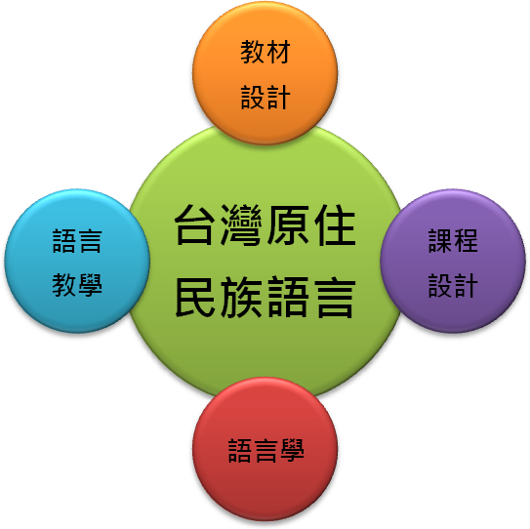
合辦單位：國立臺東大學 師資培育暨就業輔導處
協辦單位：國立臺東大學 師範學院、華語文學系、南島文化研究所
- 會議日期：論文發表2010年10月15日～16日(五、六)
- 徵稿主題：臺灣原住民族語言研究
子主題：1. 臺灣原住民族語言教學
2. 臺灣原住民族語言教材設計與教法
3. 臺灣原住民族語言課程設計與教學
4. 臺灣原住民族語言學
5. 世界南島語言教育現況與展望
- 摘要格式：
- 摘要請匿名寄送，以A4繕打(含參考書目、例句)，各邊界為 2.54公分。稿件請以 Times New Roman或細明體 12 點單行繕打。中、英文摘要以500字為限，及關鍵字詞5個。
- 摘要請以○○○（投稿者姓名）-○○○○(文章篇名)方式存為PDF檔(如：王大明-原住民族語言教學或Dawa Talod-原住民族語言教學)，並以相同名稱做為信件標題，以附件形式e-mail至：ConTFLT@gmail.com
- 撰稿格式：語言學文章－請參考中央研究院語言學研究所所《語言暨語言學》期刊格式，教育學文章－請參考《美國心理協會出版手冊:論文寫作格式》第五版。
- 投稿信件內文請寫明撰稿人姓名、單位、聯絡方式(電話、e-mail)。
- 發表形式為中、英文口頭論文發表，或互動式海報形式發表。
- 摘要及相關資料寄送後一星期內如未收到確認信件，請主動連繫詢問。
- 經審查接受發表之摘要，作者需授權同意刊登論文於會議網站。
- 重要日期：
- 摘要收件截止日期：2010年08月10日
- 摘要評審通知日期：2010年09月01日
- 論文全文收件日期：2010年09月30日
- 相關聯絡方式：
國立臺東大學 原住民教育研究中心 宋佳興 專案助理
連絡電話：089-353241 傳真號碼：089-359996 電子郵件：ConTFLT@gmail.com
會議網址：http://210.240.178.18/2010CTFLT/

